Nota de prensa

Gobierno buscará otras opciones para la compra de combustible
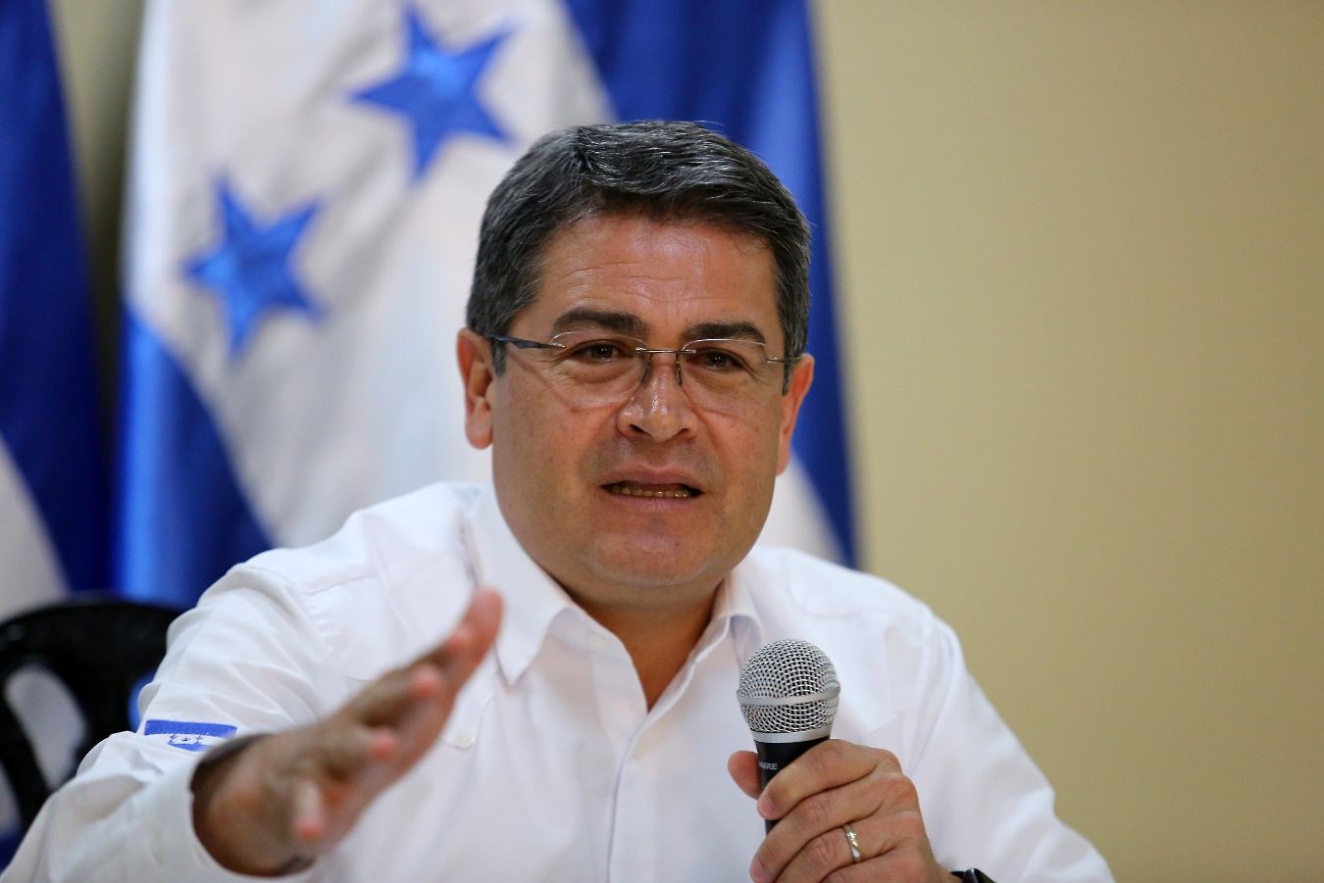
Tegucigalpa, 11 de septiembre. El presidente Juan Orlando Hernández anunció hoy que el Gobierno buscará otras opciones para la compra de combustible y así evitar el incremento de los derivados del petróleo por eventualidades como los desastres naturales en zonas de producción.
“Honduras tiene un sistema de compra de combustibles que incide directamente en el precio”, dijo el mandatario en conferencia de prensa.
“Para nadie es desconocido –aseguró- que los fenómenos (huracanes) que han ocurrido en Houston, en toda la parte de Texas donde están las refinerías, no es la primera vez que eso afecta en Honduras”.
“Estamos monitoreando constantemente la situación”, señaló.
El gobernante expresó que “esperamos en los próximos días que se normalice (la producción de combustible en Texas) y también Honduras buscará otras opciones de combustible en términos que no solamente dependamos de la zona más afectada”.

